OŠ Sveta Nedelja; SvN
Mjesečni program za ožujak 2020.
3.b

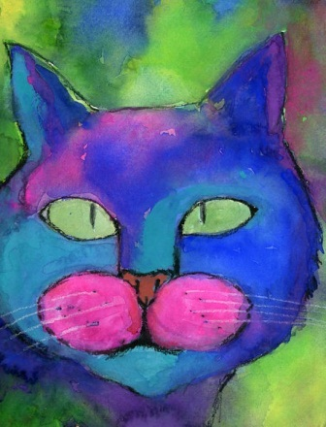
Proljetna svečanost

P | U | S | Č | P | S | N
2. | 3. | 4. | 5. | 6. | 7. | 8.
9. | 10. | 11. | 12. | 13. | 14. | 15.
16. | 17. | 18. | 19. | 20. | 21. | 22.
23. | 24. | 25. | 26. | 27. | 28. | 29.
30. | 31.

Ožujak 2020.

3.b RAZRED popodne

HRVATSKI JEZIK
2.3. | Medijska kultura: VLAK U SNIJEGU, Mato Lovrak | dječji film, glumac | primati primjerene dječje filmove (recepcija); razlikovati igrani film za djecu od animiranog filma; ispričati filmsku priču | goo B.2.2. Sudjeluje u odlučivanju u demokratskoj zajednici.
3.3. | Lektira: VLAK U SNIJEGU, Mato Lovrak 5.dan | događaj, lik, vrijeme radnje, mjesto radnje | povezati događaje i likove proznoga teksta s vremenom radnje i  mjestom | goo A.2.1.  Ponaša se u skladu s ljudskim pravima u svakodnevnom životu.
4.3. | Obavijest (obrada) | obavijest | razlikovati obavijest kao vrstu teksta čije su sastavnice provjerljive i istoznačne za sve primatelje- ovladati pojmom; oblikovati kraću obavijest | goo C.2.4.  Promiče razvoj školske kulture i demokratizaciju
6.3. | IZVJEŠĆE O OBAVLJENOM ZADATKU – vježbanje | izvješćivanje | izvještavati o obavljenome zadatku držeći se kronološkoga slijeda događaja | ikt C.2.1.  Učenik uz povremenu učiteljevu pomoć ili samostalno provodi jednostavno istraživanje radi rješenja problema u digitalnome okružju.
6.3. | VELIKO POČETNO SLOVO U IMENIMA USTANOVA, PODUZEĆA, ŠKOLA, KAZALIŠTA | imena, veliko početno slovo | primjenjivati pravilo o pisanju višerječnih vlastitih imenica u pisanju imena voda i gora u zavičaju, naseljenih mjesta koja učenik poznaje, imenima ustanova i poduzeća, škola, kazališta | ikt C.2.1.  Učenik uz povremenu učiteljevu pomoć ili samostalno provodi jednostavno istraživanje radi rješenja problema u digitalnome okružju.
9.3. | VELIKO POČETNO SLOVO U IMENIMA USTANOVA, PODUZEĆA, ŠKOLA, KAZALIŠTA –vježbanje | imena, veliko početno slovo | primjenjivati pravilo o pisanju višerječnih vlastitih imenica u pisanju imena voda i gora u zavičaju, naseljenih mjesta koja učenik poznaje, imenima ustanova i poduzeća, škola, kazališta | ikt C.2.3.  Učenik uz učiteljevu pomoć ili samostalno uspoređuje i odabire potrebne informacije među pronađenima.
10.3. | VELIKO POČETNO SLOVO U IMENIMA NEBESKIH TIJELA  SVEMIR, Aljoša Vučković | imena, veliko početno slovo | primjenjivati pravilo o pisanju višerječnih vlastitih imenica u pisanju imena nebeskih tijela, | ikt C.2.3.  Učenik uz učiteljevu pomoć ili samostalno uspoređuje i odabire potrebne informacije među pronađenima.
11.3. | ČSR Poezija | ritam, srok/rima | zamijetiti ponavljanja u stihu, kitici i pjesmi radi isticanja i naglašavanja neke ideje ili zvučnoga doživljaja pjesme; slušno i vidno zamjećivanje  sroka | osr B.2.2.  Razvija komunikacijske kompetencije
12.3. | VELIKO POČETNO SLOVO U IMENIMA NEBESKIH TIJELA – vježbanje | imena, veliko početno slovo | primjenjivati pravilo o pisanju višečlanih vlastitih imenica u pisanju imena voda i gora u zavičaju, nebeskih tijela, naseljenih mjesta koja učenik poznaje, imenima ustanova i poduzeća, škola, kazališta | ikt C.2.3.  Učenik uz učiteljevu pomoć ili samostalno uspoređuje i odabire potrebne informacije među pronađenima.
13.3. | LASTAVICA SE VRAĆA KUĆI, Ksenija Grozdanić | tema | zamjećivanje i izdvajanje teme u proznome i poetskome tekstu | ikt C.2.3.  Učenik uz učiteljevu pomoć ili samostalno uspoređuje i odabire potrebne informacije među pronađenima.
16.3. | VISIDEDA, Katica Stubičar | ritam, srok/rima | zamijetiti ponavljanja u stihu, kitici i pjesmi radi isticanja i naglašavanja neke ideje ili zvučnoga doživljaja pjesme; slušno i vidno zamjećivanje  sroka | goo A.2.1.  Ponaša se u skladu s ljudskim pravima u svakodnevnom životu.
17.3. | TATIN DAN, Sanja Kursar Pupavac | tema | zamjećivanje i izdvajanje teme u proznome i poetskome tekstu | osr B.2.2. Razvija komunikacijske kompetencije.
18.3. | PROLJEĆE, Vedrana Sabolek | ritam, srok/rima | zamijetiti ponavljanja u stihu, kitici i pjesmi radi isticanja i naglašavanja neke ideje ili zvučnoga doživljaja pjesme; slušno i vidno zamjećivanje  sroka | osr C2.2. Prihvaća i obrazlaže važnost društvenih normi i pravila.
20.3. | DIKTAT VELIKO SLOVO U IMENIMA USTANOVA | imena, veliko početno slovo | primjenjivati pravilo o pisanju višerječnih vlastitih imenica u pisanju imena voda i gora u zavičaju, nebeskih tijela, naseljenih mjesta koja učenik poznaje, imenima ustanova i poduzeća, škola, kazališta | odr C.2.3. Prepoznaje važnost očuvanje okoliša za opću dobrobit.
20.3. | GRIČKI TOP, Dubravko Horvatić | pripovijetka | razlikovati pripovijetku od bajke u stvarnim događajima i likovima nasuprot nestvarnima | uku B.2.2. Praćenje;  Na poticaj učitelja učenik prati svoje učenje i napredovanje tijekom učenja.
23.3. | RAZLIČITI – PA ŠTA!, Nada Iveljić | tema | zamjećivanje i izdvajanje teme u proznome i poetskome tekstu | osr C.2.1. Razlikuje sigurne od nesigurnih situacija u zajednici i opisuje kako postupiti u rizičnim situacijama.
24.3. | KAKVE JE BOJE POTOK, Grigor Vitez | ritam, srok/rima | zamijetiti ponavljanja u stihu, kitici i pjesmi radi isticanja i naglašavanja neke ideje ili zvučnoga doživljaja pjesme; slušno i vidno zamjećivanje sroka | osr C2.2. Prihvaća i obrazlaže važnost društvenih normi i pravila.
25.3. | PROLJEĆE JE, A U MENI NEMIR, Ana Đokić | događaj, lik, vrijeme radnje, mjesto radnje | povezati događaje i likove proznoga teksta s vremenom radnje i mjestom | odr C.2.3. Prepoznaje važnost očuvanje okoliša za opću dobrobit.
26.3. | Lektira: MIŠEVI I MAČKE NAGLAVAČKE, Luko Paljetak | tema | zamjećivanje i izdvajanje teme u proznome i poetskome tekstu | osr B.2.3. Razvija strategije rješavanja sukoba.
27.3. | Lektira: MIŠEVI I MAČKE NAGLAVAČKE, Luko Paljetak | šaljiva pjesma | primati šaljive pjesme (recepcija); razlikovati šaljivu pjesmu među drugim pjesmama | goo A.2.1.  Ponaša se u skladu s ljudskim pravima u svakodnevnom životu.
30.3. | Jezično izražavanje – stvaramo pjesme u rimi | ritam, srok/rima | zamijetiti ponavljanja u stihu, kitici i pjesmi radi isticanja i naglašavanja neke ideje ili zvučnoga doživljaja pjesme; slušno i vidno zamjećivanje  sroka | osr B.2.2. Razvija komunikacijske kompetencije.
31.3. | JEZIK / Glagoli | glagoli | razlikovati glagole kao riječi kojima izričemo što tko radi ili što se događa; prepoznati glagol u rečenici prema pitanjima što tko radi, što se događa | goo A.2.1.  Ponaša se u skladu s ljudskim pravima u svakodnevnom životu.

MATEMATIKA
3.3. | Pravci kroz jednu točku. Polupravac | pravac, polupravac | nacrtati i označiti pravac i polupravac | OSOBNI I SOCIJALNI RAZVOJ  B.2.2. Razvija komunikacijske kompetencije.
4.3. | Pravac kroz dvije različite točke | pravac, polupravac, dužina | nacrtati i označiti pravac i polupravac | ZDRAVLJE  B.2.1.A Razlikuje vrste komunikacije.
4.3. | Dužina i polupravac kao dijelovi pravca | pravac, polupravac, dužina | nacrtati dužinu kao dio pravca i istaknuti njezine krajnje točke | UČITI KAKO UČITI  A.2.3.  3. Kreativno mišljenje  Učenik se koristi kreativnošću za oblikovanje svojih ideja i pristupa rješavanju problema.
5.3. | Ponovimo | pravac, polupravac, dužina | ponoviti stečeno znanje o toj nastavnoj temi | B.2.2.  2. Praćenje  Na poticaj učitelja učenik prati svoje učenje i napredovanje tijekom učenja.
9.3. | Provjera pravac | pravac, polupravac, dužina | uvježbati crtanje i označivanje pravca i polupravca; uvježbati crtanje dužine kao dijela | B.2.2.  2. Praćenje  Na poticaj učitelja učenik prati svoje učenje i napredovanje tijekom učenja.
10.3. | Pisano dijeljenje dvoznamenkastoga i troznamenkastog broja jednoznamenkastim  brojem | pisano dijeljenje, jednoznamenkasti broj,  troznamenkasti broj | ponoviti postupak pisanog dijeljenja  troznamenkastog broja jednoznamenkastim brojem s ostatkom i bez ostatka, ponoviti računanje sa zagradama | OSOBNI I SOCIJALNI RAZVOJ  B.2.2. Razvija komunikacijske kompetencije.
11.3. | Pisano dijeljenje dvoznamenkastoga i troznamenkastog broja jednoznamenkastim  brojem | pisano dijeljenje, jednoznamenkasti broj,  troznamenkasti broj | ponoviti redoslijed izvođenja računskih radnja, ponoviti postupak pisanog dijeljenja  troznamenkastog broja jednoznamenkastim brojem s ostatkom i bez ostatka | UČITI KAKO UČITI  A.2.3.  3. Kreativno mišljenje  Učenik se koristi kreativnošću za oblikovanje svojih ideja i pristupa rješavanju problema.
12.3. | Pisano dijeljenje dvoznamenkastoga i troznamenkastog broja jednoznamenkastim  brojem | pisano dijeljenje, jednoznamenkasti broj, troznamenkasti broj | utvrditi postupak pisanog dijeljenja  troznamenkastog broja jednoznamenkastim brojem s ostatkom i bez ostatka | ZDRAVLJE  B.2.1.A Razlikuje vrste komunikacije.
17.3. | Pisano dijeljenje dvoznamenkastog i troznamenkastog broja jednoznamenkastim  brojem | pisano dijeljenje, jednoznamenkasti broj,  troznamenkasti broj | ponoviti postupak pisanog dijeljenja  troznamenkastog broja jednoznamenkastim brojem s ostatkom i bez ostatka | UČITI KAKO UČITI  A.2.4.  4. Kritičko mišljenje  Učenik razlikuje činjenice od mišljenja i sposoban je usporediti različite ideje.
18.3. | Pisano dijeljenje dvoznamenkastoga i troznamenkastog broja jednoznamenkastim  brojem | pisano dijeljenje, jednoznamenkasti broj,  troznamenkasti broj | pripremiti učenike za 4. ispit znanja, susresti se s različitim oblicima zadataka provjere | C.2.2.  2. Slika o sebi kao učeniku  Učenik iskazuje pozitivna i visoka očekivanja i vjeruje u svoj uspjeh u učenju.
18.3. | Izvođenje više računskih radnja | Pisano množenje i dijeljenje, pisano zbrajanje i oduzimanje, zagrade | utvrditi postupak pisanog množenja i dijeljenja  troznamenkastog broja jednoznamenkastim brojem s ostatkom i bez ostatka, korištenje zagrade | Uku B.2.4. 4. Samovrednovanje/samoprocjena  Na poticaj učitelja, ali i samostalno, učenik samovrednuje proces učenja i svoje rezultate te procjenjuje ostvareni napredak.
19.3. | Izvođenje više računskih radnja | Pisano množenje i dijeljenje, pisano zbrajanje i oduzimanje, zagrade | utvrditi postupak pisanog množenja i dijeljenja  troznamenkastog broja jednoznamenkastim brojem s ostatkom i bez ostatka, korištenje zagrade | GRAĐANSKI ODGOJ I OBRAZOVANJE  A.2.1. Ponaša se u skladu s ljudskim pravima u svakodnevnom životu.
23.3. | Izvođenje više računskih radnja | Pisano množenje i dijeljenje, pisano zbrajanje i oduzimanje, zagrade | utvrditi postupak pisanog množenja i dijeljenja | OSOBNI I SOCIJALNI RAZVOJ  B.2.4. Suradnički uči i radi u timu.
24.3. | Izvođenje više računskih radnja | Pisano množenje i dijeljenje, pisano zbrajanje i oduzimanje, zagrade | troznamenkastog broja jednoznamenkastim brojem s ostatkom i bez ostatka, korištenje zagrade | C2.2. Prihvaća i obrazlaže važnost društvenih normi i pravila.
25.3. | Izvođenje više računskih radnja provjera | Pisano množenje i dijeljenje, pisano zbrajanje i oduzimanje, zagrade | troznamenkastog broja jednoznamenkastim brojem s ostatkom i bez ostatka, korištenje zagrade | UKU A.2.4.  4. Kritičko mišljenje  Učenik razlikuje činjenice od mišljenja i sposoban je usporediti različite ideje.
26.3. | Mjerne jedinice za duljinu (1 m, 1 dm, 1 cm) | jedinična dužina, mjerenje dužine | upoznati jedinice za mjerenje dužine; izmjeriti zadanu dužinu  jediničnom dužinom; prenositi zadane dužine;  preračunavati mjerne jedinice za duljinu | D.2.2.  2. Suradnja s drugima  Učenik ostvaruje dobru komunikaciju s drugima, uspješno surađuje u različitim situacijama i spreman je zatražiti i ponuditi pomoć.
31.3. | Mjerenje dužine | jedinična dužina, mjerenje dužine | upoznati jedinice za mjerenje dužine; izmjeriti zadanu dužinu  jediničnom dužinom; prenositi zadane dužine; crtati dužine zadane duljine;  preračunavati mjerne jedinice za duljinu. | UČITI KAKO UČITI  A.2.3.  3. Kreativno mišljenje  Učenik se koristi kreativnošću za oblikovanje svojih ideja i pristupa rješavanju problema.

PRIRODA I DRUŠTVO
2.3. | Zdravlje –vrednovanje | briga za osobno zdravlje, zarazne bolesti, liječenje | razumjeti način prijenosa zaraznih bolesti (dodirom, slinom, krvlju) | Zdravlje C.2.2.B  Usvaja pravila pružanja prve pomoći i pomaganja učenicima sa zdravstvenim teškoćama.
6.3. | Što, kako i zašto je važno snalaziti se u vremenu | vrijeme, snalaženje | spoznati zanimljivosti o prošlosti | Zdravlje B.2.2.A  Prepoznaje i opisuje razvojne promjene u sebi i drugima.
9.3. | Sadašnjost, prošlost, budućnost | sadašnjost, prošlost, budućnost | razlikovati prošlost, sadašnjost i budućnost na temelju događaja iz vlastite prošlosti i prošlosti svojih predaka  Program međupredmetnih i interdisciplinarnih sadržaja GOO | goo C.2.4.  Promiče razvoj školske kulture i demokratizaciju škole.
13.3. | Predci i potomci | predci i potomci | razlikovati pretke i potomke | osr A.2.2.  Upravlja emocijama i ponašanjem.
16.3. | Desetljeće - vremenska crta | lenta - crta vremena | razlikovati prošlost, sadašnjost i budućnost na temelju događaja iz vlastite prošlosti i prošlosti svojih predaka | uku B.2.1.  1. Planiranje  Uz podršku učitelja učenik određuje ciljeve učenja, odabire pristup učenju te planira učenje.
20.3. | Stoljeće i tisućljeće | lenta – vremenska crta, stoljeće, tisućljeće | razlikovati prošlost, sadašnjost i budućnost na temelju događaja iz vlastite prošlosti i prošlosti svojih predaka | ikt A.2.2.  Učenik se samostalno koristi njemu poznatim uređajima i programima.
23.3. | Moj zavičaj u prošlosti | kulturno-povijesni spomenici zavičaja | razlikovati prošlost, sadašnjost i budućnost na temelju događaja iz vlastite prošlosti i prošlosti svojih predaka  Program međupredmetnih i interdisciplinarnih sadržaja GOO | ikt C.2.1.  Učenik uz povremenu učiteljevu pomoć ili samostalno provodi jednostavno istraživanje radi rješenja problema u digitalnome okružju.
27.3. | Moj zavičaj u prošlosti | sadašnjost, prošlost, budućnost, predci, potomci, lenta – vremenska crta, kulturno-povijesni spomenici zavičaja | razlikovati prošlost, sadašnjost i budućnost na temelju događaja iz vlastite prošlosti i prošlosti svojih predaka  razlikovati pretke i potomke | ikt B.2.2.  Učenik uz povremenu učiteljevu pomoć  surađuje s poznatim osobama u sigurnome digitalnom okružju.
30.3. | Moj zavičaj u prošlosti ponavljanje | sadašnjost, prošlost, budućnost | razlikovati prošlost, sadašnjost i budućnost na temelju događaja iz vlastite prošlosti i prošlosti svojih predaka  Program međupredmetnih i interdisciplinarnih sadržaja GOO | uku B.2.1.  1. Planiranje  Uz podršku učitelja učenik određuje ciljeve učenja, odabire pristup učenju te planira učenje.

GLAZBENA KULTURA
6.3. | Baš me veseli | pjevanje, slušanje, glazbena igra | Izražajno pjevati pjesmu Baš me veseli; prepoznati glazbeno izražajne sastavnice skladbe Dječja simfonija. | ikt C.2.4.  Učenik uz učiteljevu pomoć odgovorno upravlja prikupljenim informacijama.
11.3. | Kad bi svi ljudi na svijetu | glazbena igra, pjevanje, slušanje, stvaralaštvo | Izražajno pjevati pjesmu Kad bi svi ljudi na svijetu; prepoznati važnost glazbene poruke. | osr C.2.4.  Razvija kulturni i nacionalni identitet zajedništvom i pripadnošću skupini.
20.3. | Ode zima | pjevanje, slušanje, stvaralaštvo | Izražajno pjevati pjesmu Ode zima uz pratnju udaraljki; prepoznati glazbeno izražajne sastavnice skladbe Čežnja za proljećem. | ikt C.2.4.  Učenik uz učiteljevu pomoć odgovorno upravlja prikupljenim informacijama.
25.3. | Proljeće u srcu | stvaralaštvo, pjevanje, slušanje, glazbena igra | Izražajno pjevati pjesmu Proljeće u srcu uz pratnju udaraljki i plesne pokrete; prepoznati glazbeno izražajne sastavnice skladbe Zbor zvončića. | osr C.2.3.  Pridonosi razredu i školi.

LIKOVNA KULTURA
4.3. | Crtačka tekstura - Boce i/ili vaze - tuš-kist | skupljeno-raspršeno, grafička modelacija | Učenici će moći prepoznati i pokazati grafičku modelaciju. Učenici će moći primjenom grafičke modelacije prikazati zaobljenost predmeta. | uku A.2.3.  3. Kreativno mišljenje  Učenik se koristi kreativnošću za oblikovanje svojih ideja i pristupa rješavanju problema.
13.3. | Modelacija i modulacija - Cipela i krpa - ugljen i bijela kreda | ploha, tonsko i kolorističko slikanje | Učenici će moći prepoznati tonsko slikanje te primijeniti tonsko slikanje na svom likovnom radu. | uku B.2.2.  2. Praćenje  Na poticaj učitelja učenik prati svoje učenje i napredovanje tijekom učenja.
18.3. | Slikarska tekstura -»Kubistička« gitara - kolaž + tuš i pero | rekompozicija | Učenici će moći preoblikovati kompoziciju i napraviti rekompoziciju. | uku A.2.3.  3. Kreativno mišljenje  Učenik se koristi kreativnošću za oblikovanje svojih ideja i pristupa rješavanju problema.
27.3. | Crtačka tekstura – List - Tuš, pero i kist | crtačka tekstura, skupljeno - raspršeno | Učenici će moći prepoznati i primijeniti crtačke teksture. | uku B.2.2.  2. Praćenje  Na poticaj učitelja učenik prati svoje učenje i napredovanje tijekom učenja.
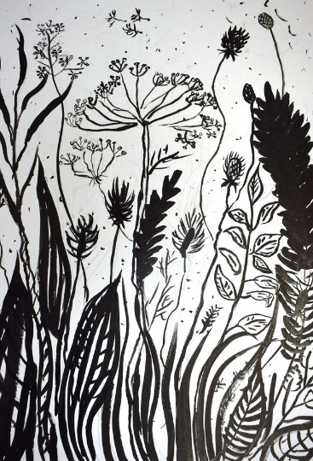
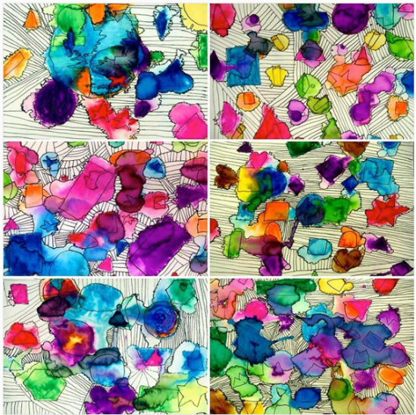
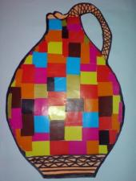

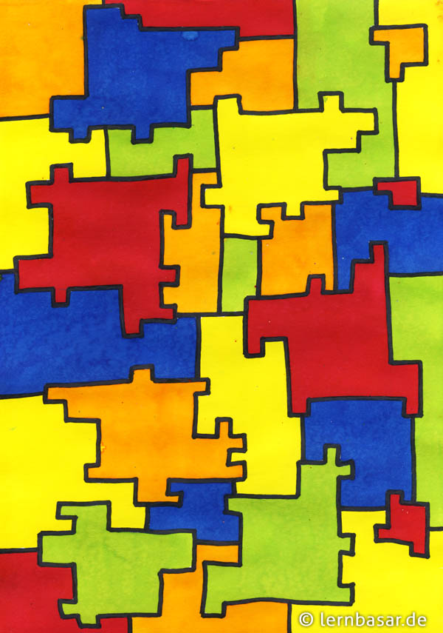

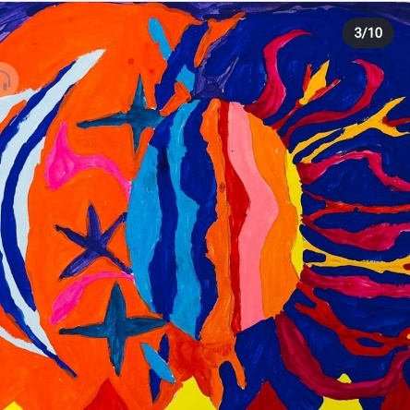
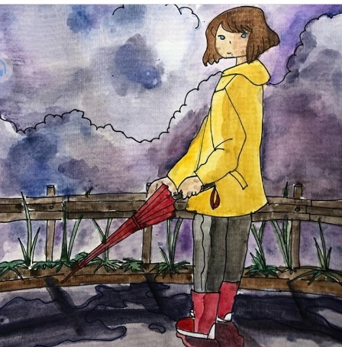

TZK
Dječji ples po izboru  Premet strance  Hodanje u usponu po niskoj gredi | Ponoviti plesnu koreografiju. Korigirati i uvježbati motorička gibanja, premet strance i kretanje po uskoj površini. | A.2.2.B  Primjenjuje pravilnu tjelesnu  aktivnost sukladno svojim sposobnostima, afinitetima i zdravstvenom stanju.
Kolut naprijed s mjesta preko niske prepreke (lopte, medicinke i dr.)  Naskok na nisku pritku u upor prednji, smak  Ritmično pretrčavanje prepreka do 30 cm visine | Ponoviti i uvježbati izvođenje koluta naprijed preko lopte. Samostalno izvesti naskok na nisku pritku u upor prednji. Ponoviti teorijska znanja o ispravnosti kretnih struktura preskakanja prepreka. | osr A.2.1.  Razvija sliku o sebi.
Premet strance  Penjanje po kvadratnim ljestvama  Naskok u upor čučeći na povišenje do 60 cm, saskok pruženi | Usvojiti motoričko gibanje hodanja u usponu noseći loptu u rukama. Usavršiti naučena motorička znanja izvođenja premeta strance. Uvježbati i korigirati tehniku penjanja po kvadratnim ljestvama. | osr A.2.3.  Razvija osobne  potencijale
Kolut natrag  Hodanje u usponu po niskoj gredi  Dječji ples prema izboru | Usavršiti motorička znanja potrebna za pravilno izvođenje koluta natrag. Korigirati i uvježbati kretanje po uskoj površini. Ponoviti i utvrditi već naučenu plesnu koreografiju. | osr C.2.3.  Pridonosi razredu i školi.
Ritmično pretrčavanje prepreka do 30 cm visine  Kolut naprijed s mjesta preko niske prepreke (lopte, medicinke i dr.)  Skok uvis iz ravnoga zaleta odrazom lijevom i desnom nogom | Ponoviti teorijska znanja o ispravnosti kretnih struktura preskakanja prepreka. Uvježbati izvođenje koluta naprijed preko lopte. Usavršiti motoričko znanje odraza i doskoka pri izvođenju skoka uvis iz ravnog zaleta. | uku D.2.2.  2. Suradnja s drugima  Učenik ostvaruje dobru komunikaciju s drugima, uspješno surađuje u različitim situacijama i spreman je zatražiti i ponuditi pomoć.
Dodavanje i hvatanje lopte s dvije ruke u kretanju – košarkaški dvokorak (K)  Premet strance  Penjanje po kvadratnim ljestvama | Uvježbati i korigirati košarkaški dvokorak. Primijeniti naučenu tehniku penjanja po kvadratnim ljestvama i silaženje. Steći motoričko znanje premeta strance. | uku C.2.2.  2. Slika o sebi kao učeniku  Učenik iskazuje pozitivna i visoka očekivanja i vjeruje u svoj uspjeh u učenju.
Kolut natrag  Skok uvis iz ravnoga zaleta odrazom lijevom i desnom nogom  Bacanje medicinke od 1 kg objema rukama – suvanjem | Usvojiti visoki, daleki skok iz ravnog zaleta. Ponoviti i uvježbati izvođenje koluta natrag iz stojećeg stava. Usvojiti i usavršiti motorička znanja bacanja medicinke suvanjem. | uku B.2.3. 4. Samovrednovanje/samoprocjena  Na poticaj učitelja, ali i samostalno, učenik samovrednuje proces učenja i svoje rezultate te procjenjuje ostvareni napredak.
Kolut naprijed s mjesta preko niske prepreke (lopte, medicinke i dr.)  Kretanje parova uz glazbu u različitim smjerovima sučelice, postranično, otvoreno, zatvoreno, okretom i sl.  Dodavanje i hvatanje lopte s dvije ruke u kretanju – košarkaški dvokorak (K) | Usavršiti motorička znanja potrebna za pravilno izvođenje koluta naprijed preko niske prepreke. Uvježbati i korigirati osnovne oblike kretanja uz glazbu različitog ritma, kao i tehniku vođenja lopte u kretanju. | A.2.2.B  Primjenjuje pravilnu tjelesnu  aktivnost sukladno svojim sposobnostima, afinitetima i zdravstvenom stanju.
Premet strance  Kretanje parova uz glazbu u različitim smjerovima sučelice, postranično, otvoreno, zatvoreno, okretom i sl.  Vučenje i potiskivanje suvježbača na različite načine bez pomagala | Uvježbati i korigirati motoričko gibanje, premet strance. Usavršiti osnovne oblike kretanja uz glazbu različitog ritma i tempa. Ponoviti tehniku vučenja i potiskivanja na različite načine bez pomagala. | osr A.2.1.  Razvija sliku o sebi.
Kolut natrag  „Dječji“ poskoci  Dodavanje i hvatanje lopte u mjestu (R) | Usvojiti i usavršiti motorička znanja potrebna za pravilno izvođenje koluta natrag. Ponoviti osnovne oblike kretanja uz glazbu različitog ritma i tempa i tehniku vođenja lopte rukom na različite načine. | osr A.2.3.  Razvija osobne  potencijale
Skok uvis iz ravnoga zaleta odrazom lijevom i desnom nogom  Vođenje lopte rolanjem potplatom (N)  Bacanje medicinke do 1 kg objema rukama – suvanjem | Usvojiti tehniku rolanja lopte potplatom. Ponoviti visoki, daleki skok iz ravnog zaleta. Usvojiti i usavršiti motorička znanja bacanja medicinke suvanjem. | osr C.2.3.  Pridonosi razredu i školi.
Zaustavljanje lopte donjom stranom stopala nakon odbijanja od podloge (N)  Vođenje lopte desnom i lijevom rukom u mjestu i pravocrtnom kretanju (K)  Ritmično pretrčavanje prepreka do 30 cm visine | Oponašati pokrete zaustavljanja lopte donjom stranom stopala. Uvježbati i korigirati tehniku vođenja lopte lijevom i desnom rukom u pravocrtnom kretanju. Ponoviti biotička motorička znanja skakanja preko prepreka. | uku D.2.2.  2. Suradnja s drugima  Učenik ostvaruje dobru komunikaciju s drugima, uspješno surađuje u različitim situacijama i spreman je zatražiti i ponuditi pomoć.
Ritmično pretrčavanje prepreka do 30 cm visine  Bacanje medicinke do 1 kg objema rukama – suvanjem  Zaustavljanje lopte donjom stranom stopala nakon odbijanja od podloge (N) | Uvježbati biotička motorička znanja skakanja preko prepreka. Usvojiti i korigirati tehniku bacanja medicinke suvanjem. Oponašati pokrete zaustavljanja lopte donjom stranom stopala. | uku C.2.2.  2. Slika o sebi kao učeniku  Učenik iskazuje pozitivna i visoka očekivanja i vjeruje u svoj uspjeh u učenju.
Likovna grupa:
4.3. | Slikarski rukopis T.Burrton | crtačka tekstura, kadar | Učenici će moći prepoznati i pokazati crtačke teksture i kadar kao isječak cjeline. Učenici će moći primijeniti crtačke teksture i kadar na svom likovnom radu | uku A.2.3.  3. Kreativno mišljenje  Učenik se koristi kreativnošću za oblikovanje svojih ideja i pristupa rješavanju problema.
13.3. | Kompozicija boja  flomasteri | crtačka tekstura | Učenici će moći prepoznati i pokazati crtačke teksture. Moći će primijeniti crtačke teksture na svom likovnom radu. | uku B.2.2.  2. Praćenje  Na poticaj učitelja učenik prati svoje učenje i napredovanje tijekom učenja.
18.3. | Modelacija i modulacija - Portret -pastel | ploha, tonsko i kolorističko slikanje | Učenici će moći prepoznati kolorističko slikanje te primijeniti kolorističko slikanje na svom likovnom radu. | uku A.2.3.  3. Kreativno mišljenje  Učenik se koristi kreativnošću za oblikovanje svojih ideja i pristupa rješavanju problema.
27.3. | Slikarski rukopis Matisse Plava mačka | ploha, tonsko i kolorističko slikanje | Učenici će moći prepoznati kolorističko slikanje te primijeniti kolorističko slikanje na svom likovnom radu. | uku B.2.2.  2. Praćenje  Na poticaj učitelja učenik prati svoje učenje i napredovanje tijekom učenja.
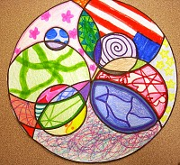
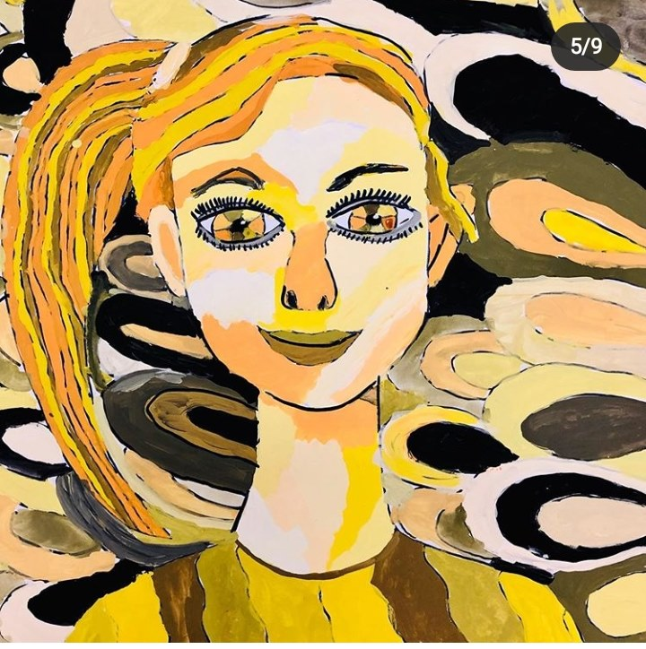

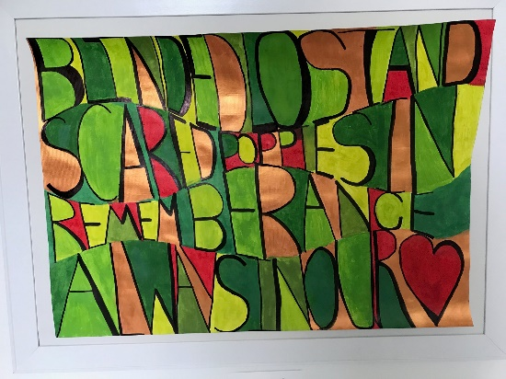

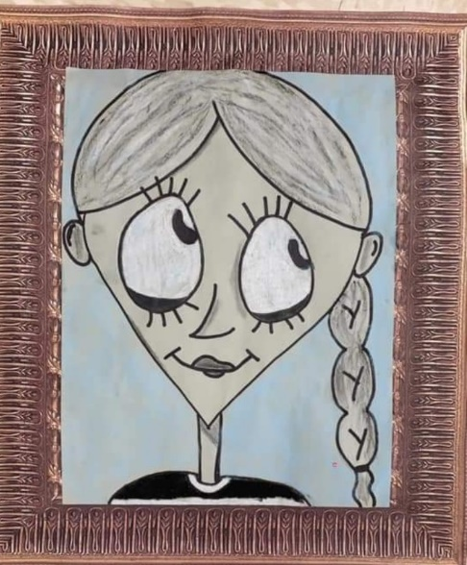
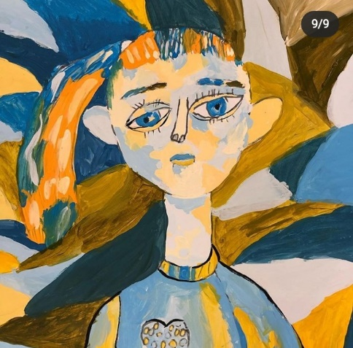
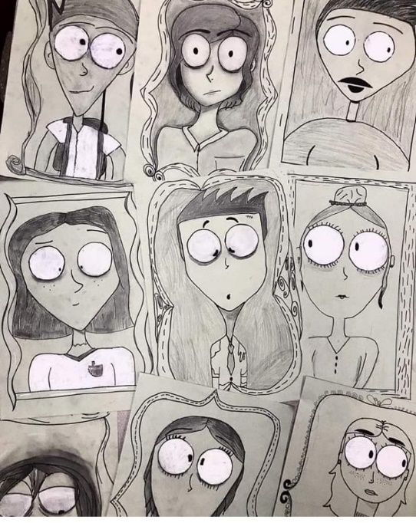

SAT RAZREDNIKA
2.3. | POŠTIVANJE PRAVILA I AUTORITETA | odgovorno ponašanje | poštovati dogovorena pravila  preuzeti odgovornost za neprimjereno ponašanje | osr C2.2.  Prihvaća i obrazlaže važnost društvenih normi i pravila.
9.3. | ODGOVORNOST I POŠTOVANJE PREMA VLASTITOM TIJELU (1) | briga o svom tijelu  tjelesni dodiri | prepoznati potrebu brige o vlastitom tijelu i važnost pozitivnog odnosa prema njemu  iskazati što je prihvatljiv, a što neprihvatljiv tjelesni dodir | GOO B.2.3.A  Opisuje zdrave životne navike.
16.3. | VODA - ŽIVOT ZNAČI | odgovorno ponašanje  zaštita prirode | razumije zašto je odgovorno ponašanje važan dio osiguranja održivog razvoja  koristi više informiranja o neko problemu | GOO A.2.3.  Opisuje važnost održavanja pravilne osobne higijene za očuvanje zdravlja s naglaskom na pojačanu potrebu osobne higijene tijekom puberteta.
23.3. | VODA – NAJZDRAVIJE PIĆE | zdravstveno ispravna voda  skrivene kalorije | opisati važnost pijenja zdravstveno ispravne vode | odr A.2.3. Razmatra utjecaj korištenja različitih izvora energije na okoliš i ljude.
30.3. | POSTIGNUĆA I ODGOVORNOST ZA UČENJE | postignuće  odgovornost  ciljevi učenja | usporediti svoja i tuđa postignuća  pokazati uvažavanje tuđeg talenta i postignuća  odrediti ciljeve učenja | osr C.2.4.  Razvija kulturni i nacionalni identitet zajedništvom i pripadnošću skupini.

DOPUNSKA NASTAVA
5.3. | Matematika | Pravac
11.3. | Hrvatski jezik | Veliko slovo
19.3. | Matematika | Višeračunske radnje
25.3. | Hrvatski jezik | Glagoli i imenice
DODATNA NASTAVA
2.3. | Matematika | Klokan bez granica
9.3. | Hrvatski jezik | Baltazar
16.3. | Matematika | Višeračunske radnje
23.3. | Hrvatski jezik | Pjesme u rimi
30.3. | Matematika | Proljetna matematika

